시험 장비 세부 정보

01 신호 발생기 (SMM100A)  ▶주파수 범위 100 kHz ~ 31.8 GHz  ▶최대 +30 dBm의 고출력  ▶Modulations: LTE, 5G NR(Release 15), OFDM, AWGN | 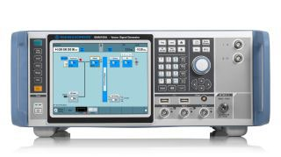
02 전자파 테스트 리시버 (ESW26)  ▶주파수 범위 1 Hz ~ 26.5 GHz  ▶모든 관련 표준에 부합함: CISPR 16-1-1, ANSI C63.2,  MIL-STD-461 및 FCC  ▶FFT 기반 시간 영역 스캔(TDS)을 사용한 측정 | 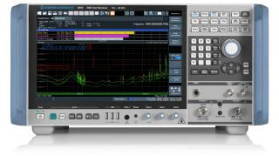
03 스펙트럼 분석기 (FSW43)  ▶주파수 범위 2 Hz ~ 43.5 GHz  ▶최대 8.3GHz 내부 분석 대역폭  ▶800MHz 실시간 분석 대역폭(240만 FFT/s, 0.46µs POI) | 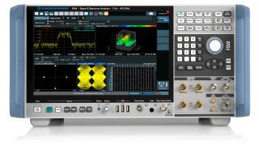
04 전도 내성시험 시스템 (Bulk Current Injection System)  ▶주파수 범위 10 kHz ~ 400 MHz  ▶ISO11452-4 Bulk Current Injection  ▶현대 기아, GM, 르노 외 OEM규격 시험 가능 | 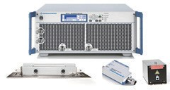
05 네트워크 분석기 (ZNB8)  ▶주파수 9 kHz ~ 8.5 GHz  ▶짧은 스위프 시간(예: 401 포인트의 경우 4ms)  ▶98 dB의 넓은 전력 스위프 범위 | 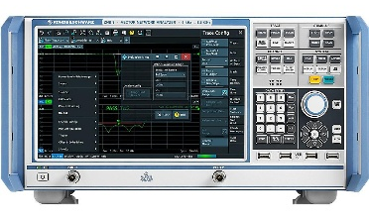
06 방사 내성시험 시스템 (Portable Transmitters System)  ▶주파수 범위 146 MHz ~ 6 GHz  ▶ISO11452-9 Portable Transmitters  ▶현대 기아, GM, 르노 외 OEM규격 시험 가능 | 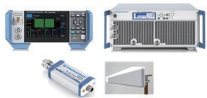
07 레이더 타겟 시뮬레이터 (AREG800A, QAT100)  ▶주파수 범위 76 GHz ~ 81 GHz  ▶최대 4 GHz 내부 분석 대역폭  ▶최대 IF 경로 수: 4개(개별 방위각, 거리, RCS, 도플러) | 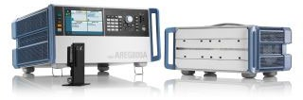
08 GNSS 시뮬레이터 (SMBV100B)  ▶주파수 범위 100 kHz ~ 3 GHz  ▶최대 +18 dBm의 고출력  ▶GNSS Simulation: 최대 12 채널 가능  ▶지원 위성: GPS, GALILEO, GLONASS, BeiDou | 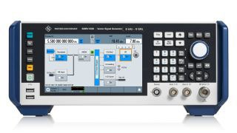
09 Automotive Gantry (incl. Turntable)  ▶차량용 안테나 방사패턴 측정  ▶주파수 범위 700 MHz ~ 6 GHz | 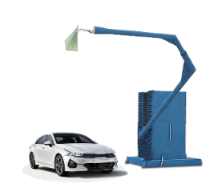
10 자기장 내성 시험 시스템 (Magnetic Field Immunity System)  ▶주파수 범위 DC, 15 Hz ~ 150 kHz  ▶ISO11452-8 Magnetic Field Immunity  ▶현대 기아, GM, 르노 외 OEM규격 시험 가능 | 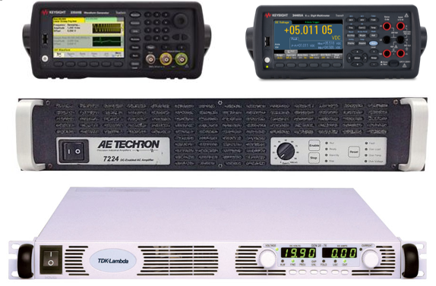
11 Selective Radiation Meter  ▶주파수 범위 9 kHz ~ 6 GHz  ▶주요 신호 5G, LTE, UMTS  ▶측정 방식 등방성(비방향성) 전자기장 강도 측정 | 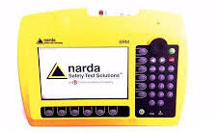
12 ESD Simulator  ▶최대 인가 전압 30 kV  ▶지원 규격 IEC61000-4-2, EN61000-4-2, KN61000-4-2, ISO10605 | 